- Встановлений локально Docker
- Для того щоб запустити контейнер Hello World треба виконати наступну команду: docker run hello-world
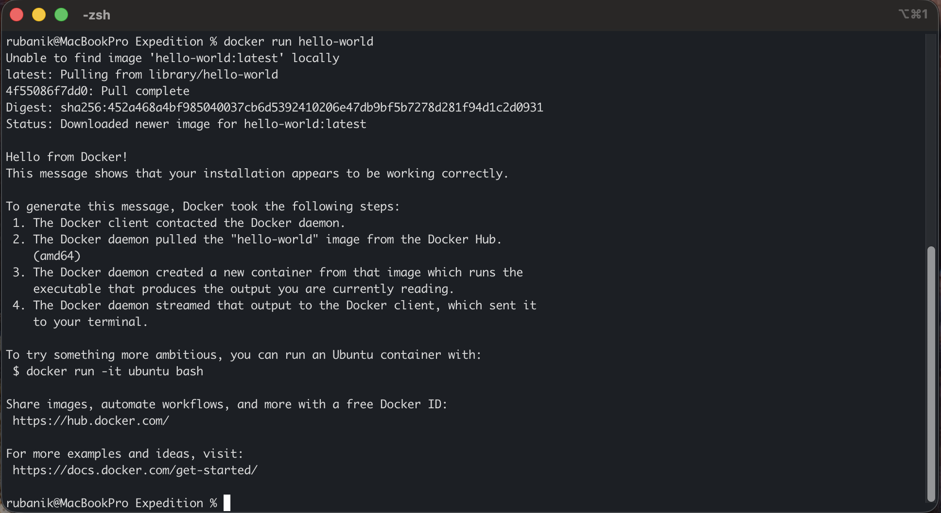

- Для виконання третьої частини візьмемо Nginx
docker run -d -p 8080:80 --name nginx-test nginx
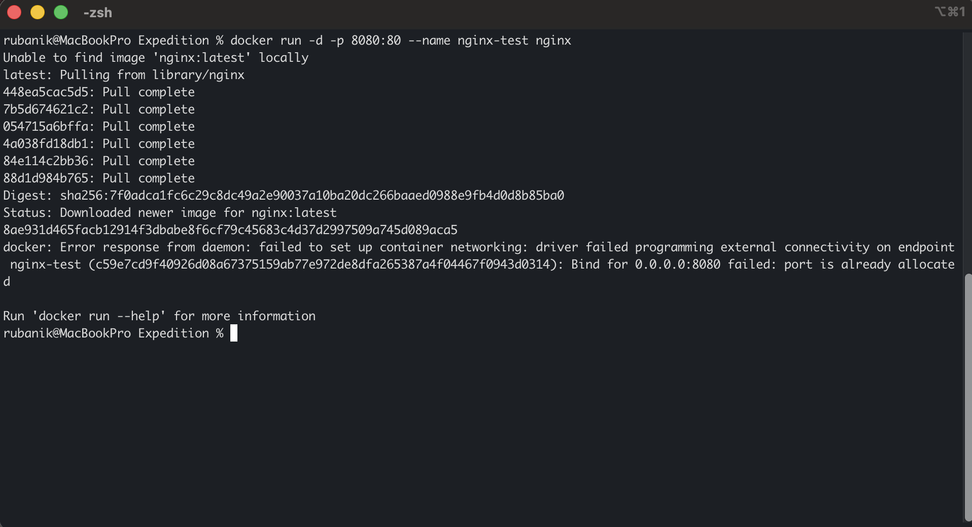

перевіряємо у браузері
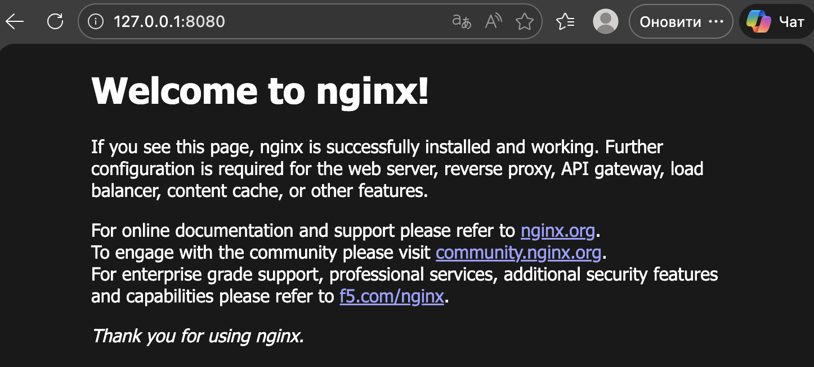

- Запустити 10 контейнерів Nginx:
- ручний
docker run -d -p 8080:80 --name nginx-test nginx
docker run -d -p 8081:80 --name nginx-test nginx
docker run -d -p 8082:80 --name nginx-test nginx
.
.
.
docker run -d -p 8089:80 --name nginx-test nginx
- За допомогою docker-compose
version: "3.9"

services:
nginx:
image: nginx
deploy:
replicas: 10

І запустити командою:
docker compose up -d --scale nginx=10

- Зупинити і видалити
docker rm -f $(docker ps -aq --filter "name=nginx")

